*Załącznik nr 1 do SWZ*

# **OPIS PRZEDMIOTU ZAMÓWIENIA**

Nazwa zamówienia: **„Rewitalizacja terenów zielonych należących do Akademii Wojsk Lądowych imienia generała Tadeusza Kościuszki we Wrocławiu, ul. Czajkowskiego 109, 51-147 Wrocław.”**

**Przedmiot zamówienia**

1. **Wycinka drzew i samosiejek** o obwodach pnia na wysokości 5 cm od ziemi nieprzekraczających:

* 80 cm — w przypadku topoli, wierzb, klonu jesionolistnego oraz srebrzystego,
* 65 cm – w przypadku kasztanowca zwyczajnego, robinii akacjowej i platanu klonolistnego,
* 50 cm w przypadku pozostałych gatunków: sosna zwyczajna, brzoza biała.

1. **Wycinka krzewów** o skupiskach mniejszych niż 25m2 .
2. **Rekultywacja terenu po wycince** Szczególnie dotyczy to pni i korzeni po usuniętych samosiejach należy je odkopać do głębokości ok. 5 cm poniżej powierzchni ziemi, na odkrytych karpinach zastosować żywą grzybnię, zasypać ziemią i wyrównać teren. Pnie ściętych drzew nie mogą wystawać ponad powierzchnię terenu (zamawiający dopuszcza użycie frezarki). Na poddawanym rekultywacji terenie należy zasypać równomiernie ziemią systemy korzeniowe wyciętych roślin i wyrównać teren, aby przyśpieszyć procesy gnilne i samoczynne rozkładanie się korzeni. Rekultywowany teren należy wymulczować (usunąć zbędne rośliny i materiałem organicznym pozyskanym w wyniku wycinki pokryć teren działki). Dopuszcza się użycie mulczera lub wału nożowego ( średnica 380mm, montowany bezpośrednio przed broną talerzową) w celu naruszenia ziemi i zmielenia jej z pokrywą roślinną.
3. **Usunięcie pozostałości po wcześniejszych wycinkach:** odrostów z pozostawionych pni i korzeni oraz zastosowanie na pozostawionych karpinach żywej grzybni (zgodnie ze sztuką ogrodniczą).
4. **Cięcie pielęgnacyjne** (prześwietlenie, redukcja korony), **sanitarne** (usunięcie suchych, chorych, uszkodzonych gałęzi), **odmładzające** (redukcja i skrócenie pędów starych), **techniczne** (odsłaniające infrastrukturę drogową i techniczną) drzew o obwodach pnia na wysokości 5 cm przekraczających:

* 80 cm – w przypadku topoli, wierzb, klonu jesionolistnego oraz srebrzystego,
* 65 cm – w przypadku kasztanowca zwyczajnego, robinii akacjowej i platanu klonolistnego
* 50 cm – w przypadku pozostałych gatunków: sosna zwyczajna, brzoza biała. Ciecia muszą być wykonane z zachowaniem wszystkich norm i zasad sztuki ogrodniczej. Przeprowadzone prace nie mogą negatywnie wpłynąć na drzewa poddane zabiegom.

1. **Koszenie trawy i chwastów** do wysokości maksymalnie 10 cm. Wykoszone trawy i chwasty należy zebrać, wywieźć z terenu Zamawiającego i zagospodarować je we własnym zakresie. Dopuszcza się realizowanie koszenia za pomocą kosiarki bijakowej z opcją rozdrabniania skoszonej trawy, w takim przypadku nie wymaga się wywiezienia trawy i chwastów. Zabrania się palenia skoszonej trawy i chwastów.
2. **Usunięcie uschniętych drzew** o obwodach pnia na wysokości 5 cm od ziemi przekraczających:

* 80 cm – w przypadku topoli, wierzb, klonu jesionolistnego oraz srebrzystego,
* 65 cm – w przypadku kasztanowca zwyczajnego, robinii akacjowej i platanu klonolistnego,
* 50 cm – w przypadku pozostałych gatunków: sosna zwyczajna, brzoza biała.

1. **Wykonanie inwentaryzacji drzew** na terenie Zamawiającego i oznakowanie tych drzew i skupisk krzewów, które mają pozostać nieusunięte. Oszacowanie drewna, które powstanie w czasie wycinki.
2. **Wykonanie ekspertyzy ornitologicznej** przed przystąpieniem do realizacji przedmiotu zamówienia na terenie Zamawiającego, jeśli prace realizowane będą w okresie lęgowym (01.03-15.10). Przedstawienie pisemnej opinii ornitologa, po dokonaniu szczegółowego przeglądu terenu przeznaczonego do wycinki, pod kontem obecności gniazd.
3. **Zagospodarowanie materiału powstałego w czasie wycinki drzew i krzewów.** Wykonawca zleci klasyfikatorowi/rzeczoznawcy z uprawnieniami brakarza III klasy określenie wartość pozyskanego materiału drzewnego. Zamawiający zastrzega sobie prawo zweryfikowania wyceny. Do tego celu Zamawiający powoła komisję w skład, której wejdzie dwóch przedstawicieli Zamawiającego i jeden przedstawiciel Wykonawcy. Zamawiający wystawi Wykonawcy notę obciążeniową obniżoną o wartości pozyskanego materiału drzewnego. Pozostały materiał powstały po wycince Wykonawca usunie z terenu Zamawiającego i zagospodaruje we własnym zakresie. Dopuszcza się rozdrabnianie materiału powstałego po wycince rębakiem na terenie Zamawiającego, a następnie usuniecie go z terenu Zamawiającego we własnym zakresie.
4. **Zagospodarowanie materiału odnalezionego w czasie prowadzonych prac**. Wykonawca we własnym zakresie zagospodaruje (usunie z terenu Zamawiającego) odnalezione w czasie prowadzonych prac odpadu złomu i gruzu.
5. **Czyszczenie i konserwacja rowów melioracyjnych** na terenie Zamawiającego w trakcie prowadzonych prac Wykonawca wykosi zbyt bujną roślinność w otoczeniu rowów melioracyjnych, na skarpach i dnie rowu, usunie zbyt dużą ilość mułu z dna rowu, usunie uszkodzenia skarp i dna rowu oraz utrzyma spadki skarp rowu, usunie zatamowania ze światła rowu, wytnie drzewa i krzewy ze skarp i dna rowu
6. **Posianie trawy** (przygotowanie podłoża, zasiew, wałowanie) z materiału siewnego dostarczonego przez Zamawiającego na obszarze poddanym rekultywacji.

***Przedmiot zamówienia — etapy:***

1. **PIERWSZY ETAP** obejmuje wykonanie inwentaryzacji zieleni — drzew i krzewów zastanych na terenie przeznaczonym do wycinki oraz wyliczenie stopnia zagęszczenia. Zakres i standard opracowania powinien być dostosowany do planowanych prac. Opracowanie musi zawierać listę drzew i krzewów, które nie zostaną usunięte oraz mapę w skali 1: 500 w zakresie ich rozmieszczeniem i dokumentacje fotograficzną. Oznakowanie w terenie i zabezpieczenie przed uszkodzeniem drzew i krzewów, które nie zostaną usunięte. Opracowanie powinno być zrealizowane zgodnie z obowiązującymi przepisami prawa, głównie w zakresie ochrony środowiska. Przedstawienie opinii ornitologa z zakresu obecności gniazd lęgowych na przedmiotowym terenie z uwzględnieniem przepisów prawa. Opracowanie zostanie przedłożone Zamawiającemu do akceptacji,
2. **DRUGI ETAP** obejmuje prace:

* Wycinka drzew i samosiejek;
* Wycinka krzewów;
* Rekultywacja terenu po wycince;
* Usunięcie pozostałości po wcześniejszych wycinkach;
* Cięcie pielęgnacyjne sanitarne odmładzające techniczne;
* Koszenie trawy i chwastów;
* Usunięcie uschniętych drzew;
* Zagospodarowanie materiału powstałego w czasie wycinki drzew i krzewów;
* Zagospodarowanie materiału odnalezionego w czasie prowadzonych prac;
* Czyszczenie i konserwacja rowów melioracyjnych;
* Posianie trawy.

Działka ……………………………………………………………, Wrocław

Etap ten obejmie ok. 2,34 ha

Rys. 1 Poglądowa mapa terenu D-1 :

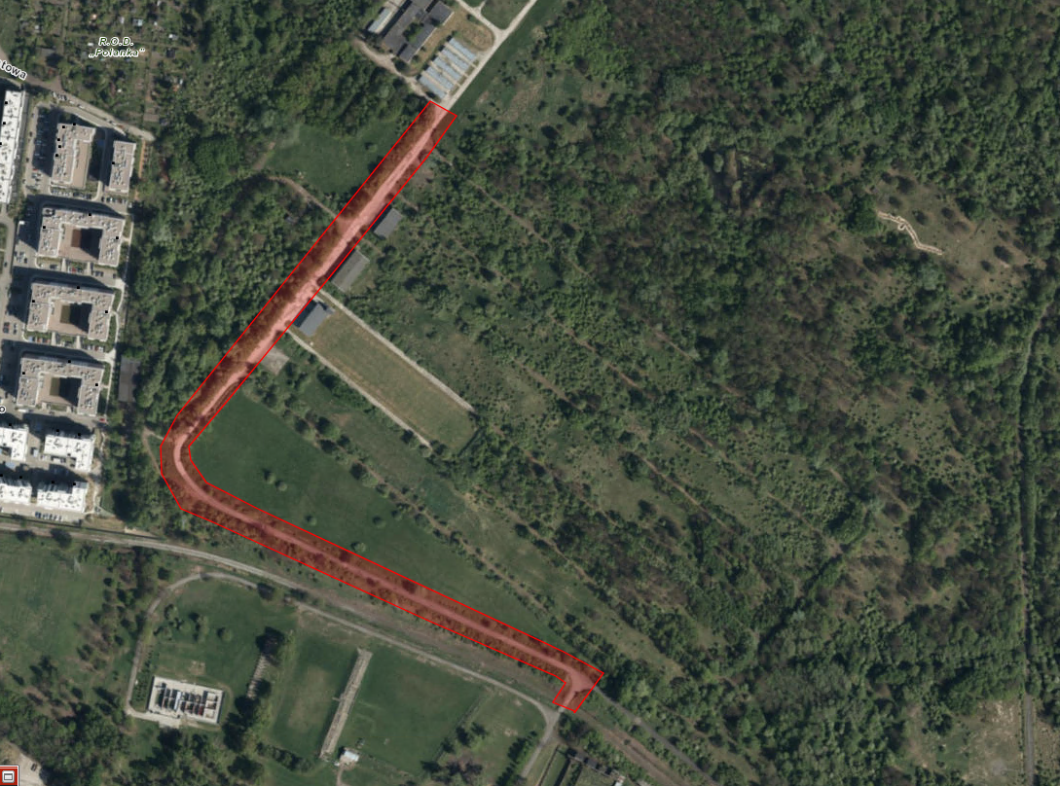

**D – 1**

**Długość pasa – 850 m**

**Szerokość pasa – 4 m po każdej stronie drogi (8 m)**

**Powierzchnia wynosi:**

**6 800 m2, 0,68 ha.**

Rys. 1 Poglądowa mapa terenu D-2 :

## 

**D – 2**

**Powierzchnia wynosi:**

**16 566,00 m2, 1,66 ha.**

## **Tab. 1 Wyliczenie powierzchni poszczególnych działek**

|  |  |  |  |
| --- | --- | --- | --- |
|  | Ary | Hektary | m2 |
| D-1 | 68,00 | 0,68 | 6 800,00 |
| D-2 | 165,66 | 1,66 | 16 566,00 |
|  | **233,66** | **2,34** | **23 366,00** |

**Działka D-1** obejmuje pas szarookości 8 m (po 4 m po obu stronach drogi)

Zaleca się wizję lokalną przed przystąpieniem do przetargu w celu sprawdzenia warunków związanych z wykonaniem prac będących przedmiotem zamówienia oraz uzyskaniem wszelkich dodatkowych informacji koniecznych i przydatnych do wyceny prac. Najpóźniej dwa dni przed planowaną wizją lokalną prosimy o kontakt z numerem telefonu: 261-658-656 do godz. 13:00 w celu umówienia terminu i godziny.